Un tesouro no ceo

Xesús, pásame como aquel mozo rico.
Estou rodeado de cousas, créome novas necesidades, e non paro de mercar todo o que me entra polos ollos.
Pero ti pasas ao meu lado e proposme necesitar menos, ser máis austero, para que os obxectos non me posúan a min.
Pero sabes, Xesús, que me deixo arrastrar pola chamada das modas, da publicidade e polos meus caprichos.
Por iso hoxe, ao ver a tristeza do mozo rico, quero facer un compromiso: ir deixando cousas, amar máis, terte a ti.
Ti, Xesús, es o meu tesouro valioso. Téndote a ti, téñoo todo: serei feliz e terei un tesouro no ceo.

Te lo pedimos con María, reina de las Misiones. Amén.

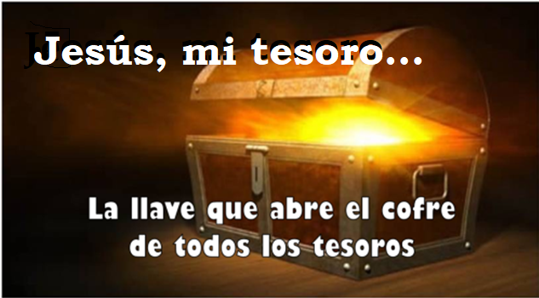





Evanxeo
13-outubro-2024
28º ORDINARIO-B

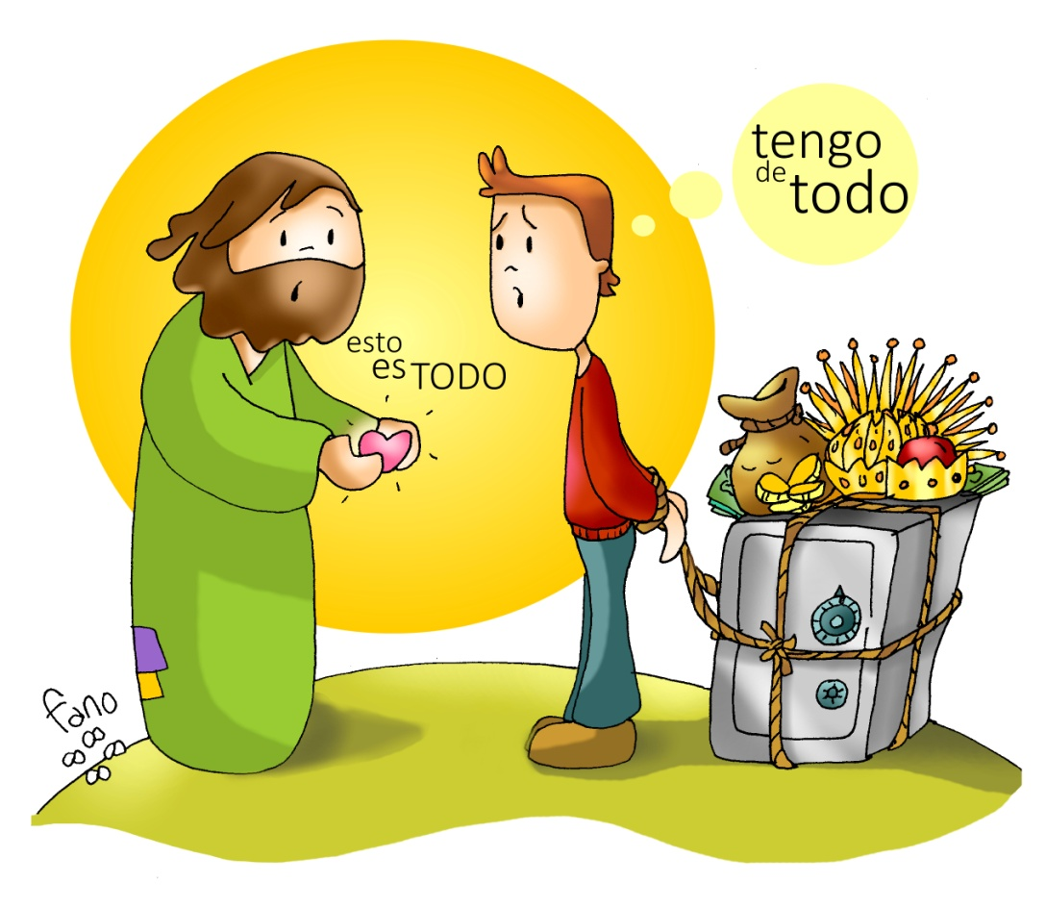

SABEDORÍA 7,7-11: Ao lado da sabedoría en nada tiven a riqueza.
Supliquei e foime dada a prudencia, invoquei e veu a min o espírito de sabedoría. Preferina a cetros e tronos e ao seu lado en nada tiven a riqueza. Non a equiparei á pedra máis preciosa, porque todo o ouro ante ela é un pouco de area e xunto a ela a prata é como o barro. Quíxena máis que á saúde e á beleza e preferina á mesma luz, porque o seu resplandor non ten ocaso. Con ela viñéronme todos os bens xuntos, ten nas súas mans riquezas incontables. Palabra do Señor.
SALMO 89 R/. Sácianos da túa misericordia, Señor, e estaremos alegres.
HEBREOS 4,12-13: A palabra de Deus xulga os desexos e intencións do corazón.
MARCOS 10, 17-27 (forma breve): Vende o que tes e sígueme.
Narrador: Naquel tempo, cando saía Xesús ao camiño, achegóuselle un correndo, axeonllouse diante del e preguntoulle:
Mozo rico: -«Mestre bo, que farei para herdar a vida eterna?».
Narrador: Xesús contestoulle:
Xesús: -«Por que me chamas bo? Non hai ninguén bo máis que Deus. Xa sabes os mandamentos: non matarás, non cometerás adulterio, non roubarás, non darás falso testemuño, non estafarás, honra a teu pai e a túa nai».
Narrador: El replicoulle:
Mozo rico: -«Mestre, todo iso cumprino desde a miña mocidade».
Narrador: Xesús quedou mirándoo con agarimo e díxolle:
Xesús: -«Unha cousa che falta: anda, vende o que tes, dállo aos pobres, así terás un tesouro no ceo, e logo ven e sígueme».
Narrador: A estas palabras, el engurrou o cello e marchouse triste porque era moi rico. Xesús, mirando ao redor, díxolles aos seus discípulos:
Xesús: -«Que difícil lles será entrar no reino de Dios aos que teñen riquezas!».
Narrador: Os discípulos quedaron sorprendidos destas palabras. Pero Xesús engadiu:
Xesús: - «Fillos, que difícil é entrar no reino de Deus! Máis fácil lle é a un camelo pasar polo ollo dunha agulla, que a un rico entrar no reino de Deus».
Narrador: Eles espantáronse e comentaban:
Apóstolos: -«Entón, quen pode salvarse?».
Narrador: Xesús quedou mirándoos e díxolles:
Xesús: -«É imposible para os homes, non para Deus. Deus pódeo todo».
Palabra do Señor.
(Narrador- Mozo rico – Xesús -Apóstolos)

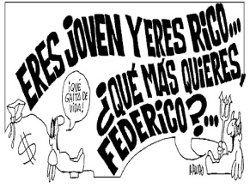


Perdelo TODO por ter de todo
1. VER: Querelo todo
- Cando somos pequenos non paramos de gritar “meu, meu”, queremos apropiarnos de todo o que imos descubrindo ao noso redor. Pero aos poucos no cole e na catequese imos aprendendo a prestar as nosas cousas, a participar xuntos nos xogos. Porque hai pequenas renuncias que nos fan felices ao compartir o noso coa familia ou os amigos.
Queres telo todo? Cando estás máis contento?

2. XULGAR: Perdelo todo por ter de todo
- No evanxeo de hoxe, un mozo bo achégase a Xesús e pregúntalle: “que farei para herdar a vida eterna e ser feliz?”. Xesús, véndoo tan apegado ao diñeiro, ás riquezas, dille: “Unha cousa che falta: vende o que tes, dá o diñeiro aos pobres e logo sígueme”. E o autor do Libro da Sabedoría fálanos de que pediu a sabedoría: “preferina a cetros e tronos e ao seu lado en nada tiven a riqueza… Con ela viñéronme todos os bens xuntos”.
Mc. 10, 17-33, LUMO –RVC, película: https://youtu.be/QdFoTfEUmSo .
QUE NOS QUERE DICIR?
- O mozo rico pasou os últimos anos traballando por conseguir o soño da súa vida: ter moito diñeiro para vivir con todos os caprichos, sen privacións e así ser feliz… Sabe que “poderoso cabaleiro é don diñeiro”, dise: “es pobre e es rico, que máis queres Federico”. Pero, con toda a súa riqueza, téndoo todo, non é feliz.
- Xesús faille unha proposta sabia: para ser feliz fáltache compartir a túa riqueza cos pobres, así terás un tesouro no ceo, logo sígueme. Xesús ensínalle a verdadeira sabedoría: as cousas non dan a felicidade, poden axudar; a felicidade non está en ter de todo senón ter no corazón ao que é o Todo, o que enche a túa vida, o que relativiza todo o demais.
Que experiencias de compartir tes? Que che ensina Xesús?
Desprenderse, Verbo Divino 2024, reflexión: https://youtu.be/fLLrFFFr20A

- ACTUAR: O que ten a Xesús o ten todo.
- Dialogamos: por que se marcharía o mozo e por que se foi triste.
- Vemos que cousas nos escravizan, átannos, non nos deixan ser máis felices.
- Dicímoslle a Xesús: Xesús, quero seguirte; ir deixando cousas, amar máis, terte a ti. Ti, Xesús, es o meu tesouro valioso. Téndote a ti, téñoo todo: serei feliz e terei un tesouro no ceo.
Sé ti a miña riqueza, Salomé Arricibita, canción: https://youtu.be/yXQw0gMq3DE&t=28s
Que vou facer? E no grupo?

